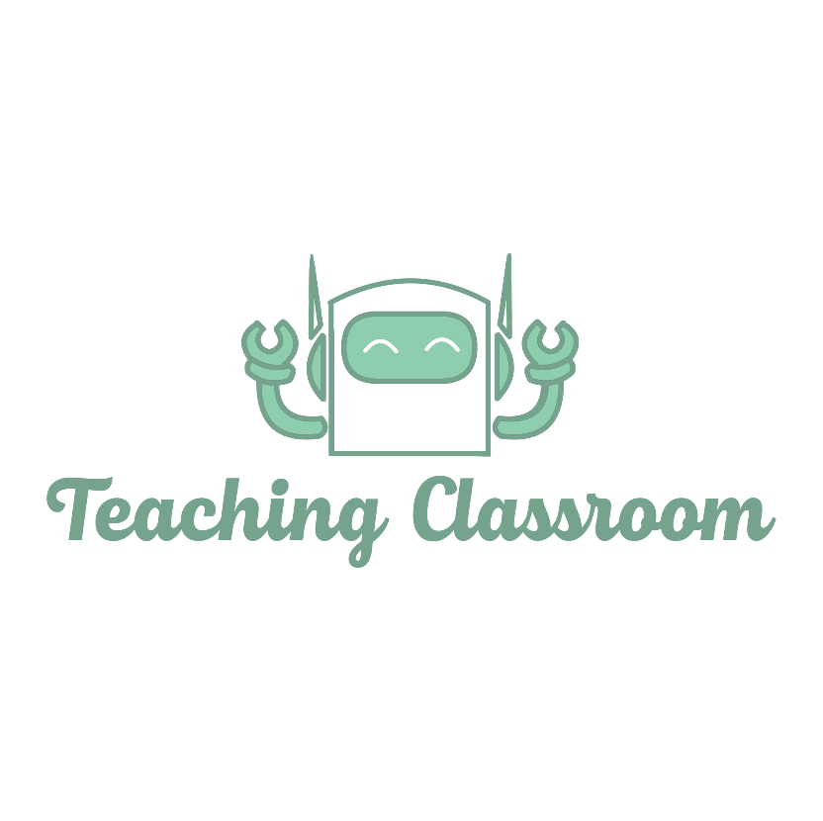

1. **基本資料**

專題題目：Teaching Classroom

專題組員：陳彥銘、廖劭雨、周柏辰、梁秋蓮

1. **專案緣起**

108課綱的實施，因應資訊網路年齡使用率快速向下深根的趨勢，因此國中小學已將資訊課納入常規課程內，而教育環境的急遽變遷，使得原先緊密的課表，僅能騰出微薄的時數作為資訊課教學使用。

本專案透過產學合作的機會，讓本團隊與思碼資訊有限公司進行合作，前往桃園有得雙語國小，實地得知當今校園資訊老師與學生的上課狀況，進而發現教師需要一套輔助教學系統，而學生所需一個不受空間與時間限制的學習環境。

因此本專案利用線上學習的特點，建立線上學習平台(Teaching Classroom)。在設計系統中，希望擁有一個能輔助教師上課的教材區，並同時滿足學生學習需求的線上環境，提供測驗、分析與趣味性的寵物陪讀特色，讓學生在自我掌控學習狀況之際，也能引發學習興趣與自主學習的熱忱。

1. 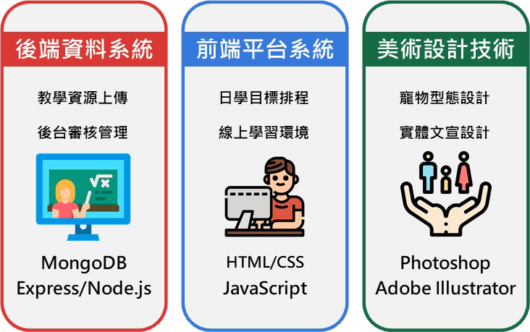**系統架構**

圖片1：系統架構

1. **系統簡介**

* **教學輔助系統**

教師可自行規劃靜態簡報或動態影片為教材，上傳至本平台，並記錄該課程知識點與建議歸納的系列課程。

* **教材審核管理**

經本團隊認可之審核團隊，經後台資料庫取得教師上傳的教材，於一定審核評估且合格後，上傳至正式平台，並規劃於系列課程中。

* **日學目標排程**

國中小學生為主要客群，日學目標可提前制定每日學習進度，並於每次登入時觀看預設目標與達成狀態，進而培養時間管理能力。

* **線上學習環境**

每一學習課程，可擁有簡報、影片或測驗等教學資源，於定期測驗後，獲得圖像化量表，了解當前學習狀況，讓用戶高效率的學習。

* **陪讀寵物型態**

每一系列課程，皆有相對應的寵物蛋，使用者可透過學習、測驗等過程，獲得的寵物經驗，進行寵物成長，增添學習的趣味性。

* **不限平台使用**

Teaching Classroom平台可使用各式電腦尺寸，同時也可使用手機、平板進行學習，突破時間與空間的傳統教學限制。

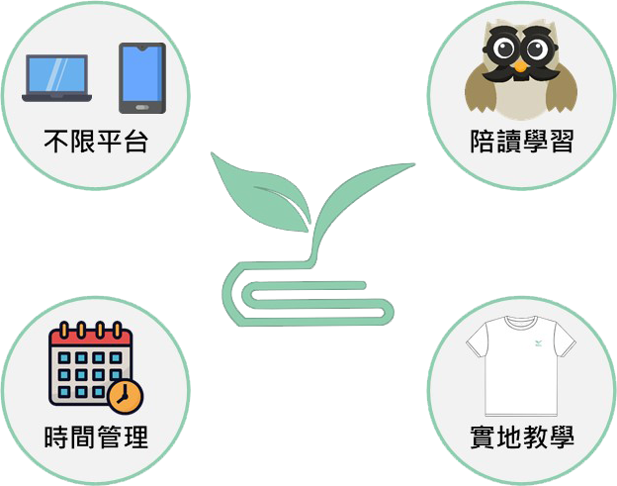

圖片2：系統簡介

**五、系統貢獻**

* **適用對象**

1. 需教學輔助系統的老師
2. 認真預習或複習的學生
3. 欲加強孩子學習的家長

* **應用貢獻**

1. 本團隊專案和資訊教育公司的專業領域結合
2. 本團隊實地教學與校園教學環境相互應用
3. 完成平台建置獲得專業業師高度肯定
4. 中原大學自主學習團隊審查表現卓越
5. 通過中原大學解決企業問題計畫提案

* **未來展望**

現代少子化與高科技的社會環境，間接導致教育環境精緻化，越來越多家長開始參與孩子的教學過程，家長希望孩子學習是「安全」、「快樂」且「看得見成效的」，因此我們研究了另類的平台利益關係人—學生家長，發現眾多家長希望能及時了解孩子當今的狀況，無論是學習進程或是課堂安全，都希望能夠擁有第一手的資訊。

透過2019年TWNIC台灣網路資訊中心，所提供的台灣網路報告書中，可發現最貼切家長（30~50歲）的網路使用媒介，是即時通訊軟體—Line，因此我們希望未來能透過虛實整合的技術，使用遠端影像與Line做結合，呈現最真實的教學環境，突破傳統的課後與家長訪談或學生回家訴說的方式，讓家長能真的看見成效，且安心孩子在校園間的安全，將教育環境精緻化的同時，也間接避免教學上的糾紛。

圖片3：專案海報

